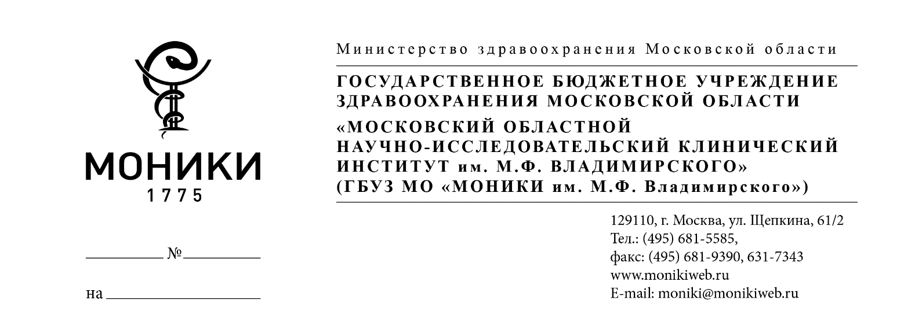

МЕЖРЕГИОНАЛЬНАЯ НАУЧНО-ПРАКТИЧЕСКАЯ ШКОЛА «ПЕДИАТРИЯ: ВОПРОСЫ МЕЖДИСЦИПЛИНАРНОГО ВЗАИМОДЕЙСТВИЯ»

Дата проведения: 27 мая 2023

Адрес проведения: "АМАКС Конгресс-отель", Рязань, Первомайский проспект, 54 https://eventumc.com/meropriyatiya/mezhregionalnaya-shkola-pediatriya-voprosy-mezhdisciplinarnogo-vzaimodejstviya-ryazan23/

Мероприятие аккредитовано на 3 образовательных балла в системе НМО по специальностям: гастроэнтерология, генетика, детская эндокринология, неврология, общая врачебная практика (семейная медицина), педиатрия
Организаторы: ГБУЗ МО «МОНИКИ им. М.Ф. Владимирского»; ФГАОУ ВО РНИМУ им. Н.И. Пирогова Минздрава России; ФГБОУ ВО РязГМУ им.И.П. Павлова Минздрава России; Министерство здравоохранения Рязанской области

В программе:
10:00 — 10:20 Открытие школы. Вступительное слово
Татьяна Алексеевна Бокова, д.м.н., в.н.с., руководитель педиатрического отделения ГБУЗ МО МОНИКИ им. М.Ф. Владимирского, профессор кафедры педиатрии с инфекционными болезнями у детей ФГАОУ ВО РНИМУ им. Н.И. Пирогова Минздрава России
Наталья Анатольевна Белых, д.м.н., доцент, декан педиатрического факультета, заведующий кафедрой факультетской и поликлинической педиатрии с курсом педиатрии ФДПО ФГБОУ ВО РязГМУ им.И.П. Павлова Минздрава России
Андрей Владимирович Дмитриев, д.м.н., профессор, заведующий кафедрой детских болезней с курсом госпитальной педиатрии ФГБОУ ВО РязГМУ им. И.П. Павлова Минздрава России
Инна Николаевна Лебедева, к.м.н., главный внештатный педиатр Министерства здравоохранения Рязанской области, главный врач ГБУ РО ОДКБ им. Н.В. Дмитриевой
10:20 — 10:40 Острые кишечные инфекции у детей. Новый взгляд на старую проблему
Елена Евгеньевна Шатская, к.м.н., главный врач ГКУЗ Рязанский дом ребенка, Доцент кафедры детских болезней с курсом Детской хирургии ФГБОУ ВО РязГМУ им. И.П. Павлова Минздрава России
10:40 — 11:00 Частые симптомы редких болезней: гепатоспленомегалия
Татьяна Алексеевна Бокова, д.м.н., в.н.с., руководитель педиатрического отделения ГБУЗ МО МОНИКИ им. М.Ф. Владимирского, профессор кафедры педиатрии с инфекционными болезнями у детей ФГАОУ ВО РНИМУ им. Н.И. Пирогова Минздрава России
11:00 — 11:20 Особенности диагностики и лечения болезни Гоше у детей н современном этапе
Гоар Борисовна Мовсисян, к.м.н., старший научный сотрудник лаборатории редких наследственных болезней у детей ФГАУ НМИЦ здоровья детей Минздрава России
11:20 — 11:40 Дефицит лизосомной кислоты липазы: вопросы дифференциальной диагностики
Татьяна Алексеевна Бокова, д.м.н., в.н.с., руководитель педиатрического отделения ГБУЗ МО МОНИКИ им. М.Ф. Владимирского, профессор кафедры педиатрии с инфекционными болезнями у детей ФГАОУ ВО РНИМУ им. Н.И. Пирогова Минздрава России. Доклад при поддержке компании АстраЗенека, не входит в программу НМО.
11:40 — 12:00 Гипофосфатазия: как педиатру не пропустить диагноз
Оксана Григорьевна Михалева, к.м.н., старший научный сотрудник отделения педиатрии ГБУЗ МО МОНИКИ им М.Ф.Владимирского, ведущий детский эндокринолог СМ-Клиник. Доклад при поддержке компании АстраЗенека, не входит в программу НМО.
12:00 — 12:20 Альфа-маннозидоз. Портрет пациента. Современные возможности диагностики и лечения
Татьяна Алексеевна Бокова, д.м.н., в.н.с., руководитель педиатрического отделения ГБУЗ МО МОНИКИ им. М.Ф. Владимирского, профессор кафедры педиатрии с инфекционными болезнями у детей ФГАОУ ВО РНИМУ им. Н.И. Пирогова Минздрава России. Доклад при поддержке компании Кьези, не входит в программу НМО.
12:20 — 12:40 Первые результаты расширенного неонатального скрининга, опыт раннего начала патогенетического лечения СМА в Рязанской области
Анастасия Дмитриевна Вулих, главный внештатный специалист по паллиативной помощи, ОДКБ им. Н.В.Дмитриевой, г. Рязань. Доклад при поддержке компании Джонсон&Джонсон, не входит в программу НМО.
12:40 — 12:50 Вопросы, ответы
12:50 — 13:20 Перерыв
13:20 — 13:40 Синдром Хантера (MPSII): современные подходы к диагностике и лечению
Татьяна Алексеевна Бокова, д.м.н., в.н.с., руководитель педиатрического отделения ГБУЗ МО МОНИКИ им. М.Ф. Владимирского, профессор кафедры педиатрии с инфекционными болезнями у детей ФГАОУ ВО РНИМУ им. Н.И. Пирогова Минздрава России.
13:40 — 14:00 Мукополисахаридоз 3 типа (MPS III) (собственное пролонгированное наблюдение).
Наталья Васильевна Федина, к.м.н., доцент кафедры детских болезней с курсом госпитальной педиатрии ФГБОУ ВО РязГМУ им. И.П. Павлова Минздрава России
14:00 — 14:20 Ребёнок с затруднением носового дыхания на приёме педиатра: ОРВИ или аллергия
Виля Ахтямовна Булгакова, д.м.н., заведующая отделом НИИ педиатрии и охраны здоровья детей ГНЦ ФГБНУ РНЦХ им. академика Б.В. Петровского, профессор кафедры факультетской педиатрии педиатрического факультета ФГАОУ ВО РНИМУ им. Н.И. Пирогова Минздрава России. Доклад при поддержке «Тева», не входит в программу НМО.
14:20 — 14:40 Острый отит в детской практике. Спорное и очевидное
Михаил Валерьевич Свистушкин, к.м.н., ассистент кафедры болезней уха, горла и носа ФГАОУ ВО Первый МГМУ имени И.М. Сеченова Минздрава России (Сеченовский Университет)
14:40 — 15:10 Лечение острых диарей у детей. В фокусе – новые данные и новые клинические рекомендации
Денис Валериевич Усенко, д.м.н., ведущий научный сотрудник ФБУН ЦНИИ Эпидемиологии Роспотребнадзора. Доклад при поддержке «Сандоз», не входит в программу НМО.
15:10 — 15:30 Вегетативная дисфункция - актуальная проблема современности
Юлия Юрьевна Калинина, директор Медико-педагогического центра «Нейроклиника», эпилептолог, педиатр, невролог, врач функциональной диагностики
15:30 — 16:30 Актуальные проблемы оказания медицинской помощи в регионах. Дискуссия. Ответы на вопросы
Татьяна Алексеевна Бокова, д.м.н., в.н.с., руководитель педиатрического отделения ГБУЗ МО МОНИКИ им. М.Ф. Владимирского, профессор кафедры педиатрии с инфекционными болезнями у детей ФГАОУ ВО РНИМУ им. Н.И. Пирогова Минздрава России

